01Apresentação

Transcrição
Olá! Boas-vindas ao nosso curso SQLite Online: Executando Consultas SQL.
Meu nome é Beatriz Magalhães, e serei a instrutora que irá acompanhar você durante essa trajetória.
Audiodescrição: Beatriz é uma mulher de pele clara, com cabelos castanhos, longos e ondulados. Veste uma blusa azul escura e está em um fundo de uma parede branca iluminada por uma luz verde.

Público-alvo
Este curso é para você que, por algum motivo, precisa fazer consultas em bancos de dados relacionais, ou que já trabalha na área de dados, mas gostaria de conhecer a linguagem SQL e estudar um pouco mais sobre essa linguagem.

Pré-requisitos
Para acompanhar esse curso, é necessário ter uma base dos comandos iniciais de SQL e compreender como a linguagem funciona.

O conteúdo
Neste curso, vamos explorar de forma mais aprofundada as consultas: como estruturar uma consulta e quais tipos de informações podemos obter com as consultas. Para isso, vamos aprender:
- Novas cláusulas e expressões SQL;
- Funções específicas para lidar com todo tipo de dado, seja ele do tipo texto ou data;

O projeto
Tudo isso será feito usando uma base de dados de uma empresa de RH, a Fokus, para atender as demandas dela. Ela tem várias perguntas e informações que precisamos extrair do banco de dados dela, e nós utilizaremos a linguagem SQL para consultas mais estruturadas para conseguirmos obter essas informações.
Durante essa trajetória, é muito importante que você realize todas as atividades propostas durante o curso para fixar o conteúdo. Isso vai ajudar bastante para você entender realmente o que estamos abordando no curso.
Além disso, participe das comunidades. Temos o Fórum do curso, para que você colocar suas dúvidas e seus comentários. Entre também no Discord dos estudantes da Alura para trocar experiências com outras pessoas. Além disso, compartilhe nas suas redes sociais que está fazendo esse curso e o que está achando. Isso é muito interessante e vamos acompanhar tudo.
Esperamos você no próximo vídeo para começarmos nosso projeto.
Vamos lá?

02Preparando o ambiente

Para acompanhar as aulas, vamos começar fazendo o download do banco de dados da Fokus disponibilizado aqui.
Agora, acesse o Sqliteonline.
Na parte superior esquerda da plataforma clique na opção File e em seguida na opção Open DB.
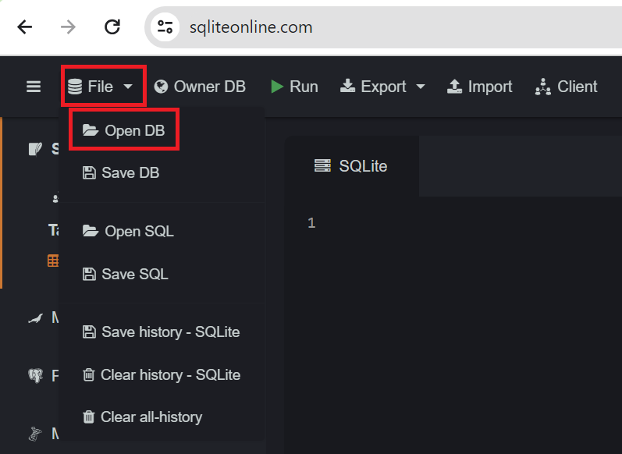
Em seguida selecione a arquivo do Banco de dados da Fokus e clique em abrir.
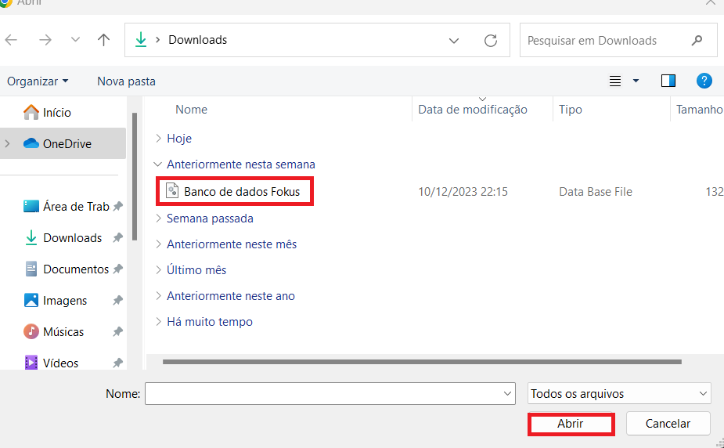
Agora que os dados já estão na plataforma, você conseguirá seguir com os próximos passos das aulas.

03Conhecendo o projeto e limitando as consultas

Transcrição
Vocês são pessoas contratadas pela empresa de RH Fokus para gerenciar o banco de dados da empresa. Ela precisa consultar algumas informações específicas que auxiliarão tanto as empresas contratantes de pessoas colaboradoras, quanto as pessoas cadastradas como pessoas colaboradoras que desejam conseguir uma oportunidade de trabalho e progredir em suas carreiras.
Então, como podemos trazer uma das primeiras informações solicitadas pela Fokus: identificar as cinco pessoas colaboradoras que possuem as maiores remunerações? A Fokus quer usar essas informações para promover um treinamento para todas as outras pessoas colaboradoras cadastradas. A ideia é convidar essas cinco pessoas com as maiores remunerações para compartilhar um pouco sobre suas trajetórias de carreira e incentivar as outras pessoas que também estão em busca de uma oportunidade.
Começaremos acessando a nossa plataforma sqliteonline.com. A primeira coisa que faremos é importar o banco de dados que a Fokus disponibilizou para nós. Clicaremos em "File", no canto esquerdo da barra superior, e, no menu suspenso, selecionaremos "Open DB". com isso, abrimos uma janela do nosso computador, onde selecionaremos o arquivo que já deixamos disponível para download nas atividade: o banco de dados Fokus. Após abrirmos o bando de dados, teremos todas as tabelas da empresa, na coluna lateral esquerda, para trabalharmos com nossas consultas.
Agora, como podemos trazer essa primeira informação utilizando a linguagem SQL? Trata-se de uma informação sobre as pessoas colaboradoras, então faremos um SELECT na tabela "Colaboradores" descobrirmos quais são as informações que tem nessa tabela.
SELECT * FROM Colaboradores;
Copiar código
ID | Nome | DataNascimento | CPF | Endereco | Telefone | Email
1 | Dr. Cauê da Conceição | 1992-08-05 | 24657139061 | Recanto Isadora Nunes, Lagoa, 69660278 Jesus / MS | (081) 8338 3341 | manuelada-luz@uol.com.br
2 | Alana Gomes | 1963-05-15 | 04327185914 | Estrada Benjamin Duarte, Alto Barroca, 88769-290 da Cruz de Teixeira / RJ | (051) 1565 8107 | lais58@azevedo.br
3 | Agatha Dias | 1996-10-13 | 98753146255 | Feira da Cruz, 98, Vila Maria, 38435-029 Moura de Pereira / AL | +55 84 7490 3659 | elima@das.org
4 | Kevin Lima | 1982-03-08 | 81256734071 | Avenida de Campos, 87, Providencia, 67007931 Rocha / PR | 71 1126 4143 | obarbosa@bol.com.br
5 | Luiza da Paz | 1987-02-14 | 97812045676 | Lago Stella Souza, 5, Santa Helena, 56937115 Jesus / AP | 31 1464-2424 | maria-alice63@hotmail.com
… | … | … | … | … | … | …
No retorno, temos as informações de ID, Nome, Data de nascimento, CPF, Endereço, Telefone e Email mas não tem as informações que a Fokus precisa, que é a remuneração de cada pessoa colaboradora. Precisamos descobrir qual é a tabela que tem essas informações.
Se formos na lateral esquerda, no canto direito do nome de cada tabela temos uma seta apontando para esquerda. Se clicarmos nela, ela aponta para baixo e acessamos as colunas de cada tabela. Temos algumas tabelas como "Dependentes", "faturamentos" e "HistoricoEmprego". Na tabela "HistoricoEmprego", temos a coluna Salario, que é exatamente a que precisamos consultar. Então, na nossa área de código, SELECT da "HistoticoEmprego" para observar suas informações.
SELECT * FROM HistoricoEmprego;
Copiar código
ID | ID_Colaborador | Cargo | DataContratacao | DataTermino | Salario | Supervisor
1 | 102 | Barman | 2017-09-10 | 2023-05-17 | 15659.88 | Enzo Gabriel Cunha
2 | 112 | Radialista programador | 2020-07-23 | null | 10744.84 | Joaquim Farias
3 | 137 | Classificador contábil | 2016-06-24 | null | 13370.22 | Luna da Cunha
4 | 116 | Estampador de tecidos | 2015-05-23 | 2021-09-19 | 9151.28 | Leandro Caldeira
5 | 55 | Guardador de veículos | 2015-07-23 | 2017-10-23 | 11292.29 | Anthony Aragão
… | … | … | … | … | … | …
Se observarmos a tabela, temos o ID, o ID_Colaborador, que é uma chave estrangeira da tabela "Colaboradores", o Cargo de cada pessoa colaboradora, a DataContratacao de quando foram contratadas e a DataTermino, no caso de já têm encerrado o contrato de trabalho das pessoas cadastradas aqui. Também tem o Salario e Supervisor, que é a pessoa responsável por aquela pessoa.
O que precisamos fazer agora é buscar essas pessoas colaboradoras pela ordem do salário, organizando dos maiores salários para os menores. Para isso, manteremos o SELECT * FROM HistoricoEmprego e, na linha abaixo, codamos ORDER BY salario, para ordenar por pela a coluna salario.
SELECT * FROM HistoricoEmprego
ORDER BY salario;
Copiar código
ID | ID_Colaborador | Cargo | DataContatacao | DataTermino | Salario | Supervisor
82 | 69 | Entalhador | 2022-07-20 | NULL | 3149.17 | Maria Fernanda Freitas
64 | 84 | Quadrinista | 2018-04-10 | NULL | 3167.21 | Emanuella das Neves
97 | 53 | Baixista | 2015-08-03 | NULL | 3288.55 | Lorena Cunha
150 | 135 | Implantodontista | 2017-10-25 | 2021-04-09 | 3423.45 | Camila Santos
88 | 122 | Cirurgião bucal | 2021-01-26 | 2022-09-12 | 3481.46 | Giovanna Ribeiro
… | … | … | … | … | … | …
Se rodarmos esse novo comando, temos o retorno da tabela ordenada salário, só que o sistema ordenou pelo menor salário até o maior, mas queremos totalmente o contrário. Para isso, acrescentamos a expressão DESC depois de salario, que é para organizar por ordem decrescente, e rodamos novamente.
SELECT * FROM HistoricoEmprego
ORDER BY salario DESC;
Copiar código
ID | ID_Colaborador | Cargo | DataContatacao | DataTermino | Salario | Supervisor
146 | 117 | Ator | 2014-09-10 | 2020-09-11 | 19951.22 | Juan Peixoto
26 | 64 | Violonista | 2016-11-24 | NULL | 19873.68 | Noah Costa
36 | 84 | Intérprete e tradutor... | 2015-11-10 | NULL | 19723.99 | Luiz Henrique Melo
147 | 49 | Engenheiro de teleco... | 2021-08-01 | 2021-10-16 | 19602.58 | Maria Clara da Conceição
62 | 84 | Lutador de taekwondo | 2023-04-18 | NULL | 19504.64 | Lorena da Rocha
… | … | … | … | … | … | …
Agora sim, conseguimos ver os maiores salários em primeiro lugar, mas precisamos apenas dos 5 primeiros registros. Para limitarmos o número de linhas do nosso resultado, utilizamos a cláusula LIMIT. Portanto, na linha abaixo do ORDER BY salario DESC, escrevemos LIMIT seguido do número de registros ao qual queremos nos limitar, no caso, 5.
SELECT * FROM HistoricoEmprego
ORDER BY salario DESC
LIMIT 5;
Copiar código
ID | ID_Colaborador | Cargo | DataContatacao | DataTermino | Salario | Supervisor
146 | 117 | Ator | 2014-09-10 | 2020-09-11 | 19951.22 | Juan Peixoto
26 | 64 | Violonista | 2016-11-24 | NULL | 19873.68 | Noah Costa
36 | 84 | Intérprete e tradutor... | 2015-11-10 | NULL | 19723.99 | Luiz Henrique Melo
147 | 49 | Engenheiro de teleco... | 2021-08-01 | 2021-10-16 | 19602.58 | Maria Clara da Conceição
62 | 84 | Lutador de taekwondo | 2023-04-18 | NULL | 19504.64 | Lorena da Rocha
Ao rodarmos essa nova consulta, aparecem apenas as 5 pessoas com salário mais alto. Com isso, já temos todas as informações das pessoas colaboradoras que estão na tabela "Colaboradores".
Porém, se analisarmos a coluna DataTermino, notamos que algumas dessas pessoas colaboradoras têm uma data presente. Isso significa que eles já encerraram os contratos na Fokus. Para nós, não é interessante trazer esses colaboradora que não estão empregados.
Como como o objetivo é fazer essa palestra de motivação para outras pessoas se incentivarem a melhorarem na carreira e a conseguirem posições melhores, seria interessante se a pessoa estivesse atuando no momento na profissão dela. Então, como podemos filtrar apenas as pessoas colaboradoras que estejam com a DataTermino como NULL?
Isso é o que vamos entender melhor no próximo vídeo, esperamos vocês lá!
04Para saber mais: cláusula LIMIT X TOP

A cláusula LIMIT em SQL e a palavra-chave TOP são mecanismos fundamentais para o controle da quantidade de dados retornados por uma consulta. Embora desempenhem funções semelhantes em termos de limitar os resultados, suas sintaxes e usos variam entre diferentes sistemas de gerenciamento de banco de dados (SGBDs).

Cláusula LIMIT
A cláusula LIMIT é amplamente utilizada em SGBDs como MySQL, PostgreSQL e SQLite. Sua principal função é restringir o número de registros retornados por uma consulta. Isso é particularmente útil em grandes conjuntos de dados, onde retornar todos os registros pode ser ineficiente ou desnecessário.
Sintaxe Básica:
SELECT colunas FROM tabela
LIMIT número;
Copiar código
Exemplo Prático:
SELECT * FROM clientes
LIMIT 10;
Copiar código
Este exemplo retorna os primeiros 10 registros da tabela clientes.

Palavra-chave TOP
Por outro lado, a palavra-chave TOP é usada em sistemas como Microsoft SQL Server e MS Access. Ela serve ao mesmo propósito que a cláusula LIMIT, mas sua sintaxe é diferente.
Sintaxe Básica:
SELECT TOP número colunas FROM tabela;
Copiar código
Exemplo Prático:
SELECT TOP 10 * FROM clientes;
Copiar código
Este exemplo, similar ao anterior, retorna os primeiros 10 registros da tabela clientes, mas usando a sintaxe específica do SQL Server.
A seleção de qual mecanismo utilizar depende do SGBD em operação. Enquanto LIMIT é mais comum em ambientes como MySQL e PostgreSQL, TOP é específico para o ambiente Microsoft. Além disso, a cláusula LIMIT pode ser acompanhada por OFFSET para pular um número específico de linhas, uma funcionalidade que é especialmente útil para implementar paginação em aplicações web.
Por exemplo, para pular os primeiros 10 registros e retornar os seguintes 10, você usaria:
SELECT * FROM clientes
LIMIT 10 OFFSET 10;
Copiar código
No SQL Server, um efeito semelhante é alcançado usando ROW_NUMBER() ou outras funções de janela.
Ambas as cláusulas são essenciais para a eficiência no desenvolvimento e na análise de dados. Ao trabalhar com grandes volumes de dados, limitar o número de registros retornados pode reduzir significativamente o tempo de resposta da consulta e o uso de recursos do servidor, tornando as aplicações mais rápidas e responsivas. Além disso, ao analisar dados, frequentemente os primeiros N registros são suficientes para obter uma amostra representativa ou para realizar testes rápidos de consultas.

05Operadores IS NULL e NOT NULL

Transcrição
No vídeo anterior, conseguimos filtrar e consultar as 5 pessoas colaboradoras com as maiores remunerações. Entretanto, nesse filtro, pessoas que atualmente não estão empregadas também foram incluídas. Isso significa que na coluna DataTermino, essas pessoas possuem uma data preenchida.
A Fokus solicitou que filtrássemos apenas as pessoas que têm NULL (NULO) na DataTermino, ou seja, pessoas que atualmente ocupam o cargo listado na nossa tabela. Como podemos fazer filtrar apenas as pessoas cujos campos estejam NULL na DataTermino?
Atualmente nossa consulta está assim:
SELECT * FROM HistoricoEmprego
ORDER BY salario DESC
LIMIT 5;
Copiar código
Nessa consulta, podemos acrescentar uma cláusula utilizando o comando WHERE (ONDE). Após o HistoricoEmprego na primeira linha, pressionaremos "Enter" e, na linha abaixo, escreveremos a cláusula WHERE, especificando que queremos apenas as linhas onde a DataTermino esteja vazia. Para isso, precisamos entender como declarar o NULL, então vamos tentar escrever como WHERE datatermino = 'null'.
SELECT * FROM HistoricoEmprego
WHERE datatermino = 'null'
ORDER BY salario DESC
LIMIT 5;
Copiar código
Ele não conseguiu trazer registro algum, porque não existe nenhum registro esse tipo de string. Para trazer as colunas vazias, ou NULL, em SQL, utilizamos o comando ISNULL: uma expressão específica do SQL para trazer justamente esses campos NULL de cada coluna.
SELECT * FROM HistoricoEmprego
WHERE datatermino ISNULL
ORDER BY salario DESC
LIMIT 5;
Copiar código
ID | ID_Colaborador | Cargo | DataContatacao | DataTermino | Salario | Supervisor
26 | 64 | Violonista | 2016-11-24 | NULL | 19873.68 | Noah Costa
36 | 84 | Intérprete | 2015-11-10 | NULL | 19723.99 | Luiz Henrique Melo
62 | 84 | Lutador de taekwondo | 2023-04-18 | NULL | 19504.64 | Lorena da Rocha
40 | 7 | Moldureiro | 2018-05-12 | NULL | 19038.7 | Srta. Marcela Vieira
123 | 30 | Oficial de justiça | 2022-01-11 | NULL | 18470.25 | Juan Costa
Ao executarmos essa consulta, veremos que todas as pessoas colaboradoras filtradas estão com a coluna DataTermino como NULL e são as pessoas com as maiores remunerações. Então, deu certo a nossa consulta. São exatamente estas pessoas que a Fokus quer ter acesso ao ID para obterem suas informações e convidá-las para um treinamento.
Vamos analisar a sintaxe da nossa consulta para revisarmos tudo o que fizemos. Começamos com um SELECT para filtrar os dados da tabela "HistoricoEmprego", com o código SELECT * FROM HistoricoEmprego. Abaixo dessa linha, acrescentamos uma condição WHERE onde a coluna DataTermino seja nula, com ISNULL.
Além disso, solicitamos que ordenasse por salário, com ORDER BY salário, de maneira decrescente, portanto acrescentamos a expressão DESC. Por último, adicionamos o LIMIT 5, para limitar aos 5 maiores salários, retornando apenas os primeiros 5 registros. Com isso, trouxemos exatamente as pessoas colaboradoras que a Fokus deseja acesso.
Se quiséssemos, por exemplo, trazer apenas as pessoas colaboradoras que não estão empregadas no momento, ou seja, que têm uma data em DataTermino, neste caso, trocaríamos o comando ISNULL por NOTNULL.
SELECT * FROM HistoricoEmprego
WHERE datatermino NOTNULL
ORDER BY salario DESC
LIMIT 5;
Copiar código
ID | ID_Colaborador | Cargo | DataContatacao | DataTermino | Salario | Supervisor
146 | 117 | Ator | 2014-09-10 | 2020-09-11 | 19951.22 | Juan Peixoto
147 | 49 | Engenheiro de teleco... | 2021-08-01 | 2021-10-16 | 19602.58 | Maria Clara da Conceição
105 | 140 | Traumatologista | 2018-01-22 | 2019-08-20 | 18826.8 | Cauê Gonçalves
76 | 117 | Redator | 2022-08-19 | 2023-06-26 | 18803.06 | Nina Almeida
50 | 89 | Mecânico | 2022-04-08 | 2023-09-09 | 18559.23 | João Felipe Barros
Ao executarmos essa consulta, retornamos apenas os 5 colaboradores com a maior remuneração que têm alguma data na DataTermino, ou seja, que não estão empregados no momento. Portanto, conseguimos trabalhar bem com as expressões ISNULL e NOTNULL se compreendemos como funciona o campo NULL nas tabelas. Esse não é um campo que tem alguma string presente, então precisamos entender como filtrá-lo da maneira correta.
Também é possível, através da linguagem SQL, filtrar alguns campos de string sem saber a string completa, ou seja, com apenas alguns trechos. Mas isso vamos entender no próximo vídeo.
Até lá!

06Utilizando os operadores IS NULL e NOT NULL

Considere que você está trabalhando como analista de banco de dados em uma empresa e precisa realizar consultas na tabela funcionarios para gerenciar os registros dos empregados. A tabela funcionarios inclui várias colunas, como id, nome, salario, e departamento. Algumas dessas colunas podem ter valores nulos (NULL) para alguns registros. Com base nesse cenário, qual das seguintes opções representa corretamente o uso dos operadores ISNULL e NOTNULL em SQL?

- DELETE FROM funcionarios WHERE departamento ISNULL AND departamento NOTNULL; remove todos os registros da tabela funcionarios onde a coluna departamento tem e não tem um valor ao mesmo tempo.
- Alternativa correta
SELECT * FROM funcionarios WHERE salario = NULL; é a forma correta de verificar se uma coluna tem um valor nulo.
- Alternativa correta
SELECT * FROM funcionarios WHERE salario ISNULL; retorna os registros da tabela funcionarios onde a coluna salario não tem um valor atribuído.
ISNULL é usado para encontrar registros onde uma coluna específica não tem um valor (ou seja, é nula).
- Alternativa correta
UPDATE funcionarios SET salario = 5000 WHERE salario NOTNULL; atualiza o salário dos funcionários para 5000 apenas para aqueles registros onde a coluna salario já tem um valor.
O comando NOTNULL pode ser usado como sinônimo de IS NOT NULL em alguns sistemas de banco de dados para verificar se o valor de uma coluna não é nulo. Ambas as sintaxes atualizam o salário dos funcionários apenas quando o campo salario não é nulo.

Parabéns, você acertou!

07Faça como eu fiz: primeiros passos do projeto

Vamos começar fazendo o download do banco de dados da Fokus disponibilizado aqui.
Agora, acesse o Sqliteonline.
Na parte superior esquerda da plataforma clique na opção File e em seguida na opção Open DB.
Em seguida selecione a arquivo do Banco de dados da Fokus e clique em abrir.
Agora que os dados já estão na plataforma, vamos fazer a consulta trazendo as 5 pessoas colaboradoras que tem as maiores remunerações, usando o seguinte código:
SELECT * FROM HistoricoEmprego
ORDER BY salario DESC
LIMIT 5;
Copiar código
Depois realizamos a mesma consulta, porém filtrando apenas os registros que possuíam dados nulos na coluna data término, usando o seguinte código:
SELECT * FROM HistoricoEmprego
WHERE datatermino ISNULL
ORDER BY salario DESC
limit 5;
Copiar código
Por fim, fizemos novamente a consulta, agora filtrando apenas os registros que não possuíam dados nulos na coluna data término da seguinte forma:
SELECT * FROM HistoricoEmprego
WHERE datatermino NOTNULL
ORDER BY salario DESC
limit 5;
Copiar código

Opinião do instrutor

Continue aplicando o que foi visto em aula e criando outras consultas para trazer informações diferentes!

08O que aprendemos?

Nessa aula, você aprendeu a:
- Utilizar a cláusula LIMIT;
- Aplicar os operadores IS NULL e NOT NULL nas consultas.

